●「指定更新指定変更申請書類一覧」（生活介護）
※ 下記、提出書類と一緒に、本一覧（本紙）もご提出ください。（両面印刷してください。）
チェック項目 | 提 出 書 類 | 様 式 等
□ | 指定障害福祉サービス事業所指定申請書又は指定変更申請書 | 様式第１号  又は様式第5号
□ | 他の法律において既に指定を受けている事業等について | 様式第１号別紙
□ | 事業の指定に係る記載事項 | 付表３（付表３-２）
□ | 指定障害福祉サービス事業所に係る多機能型による事業を実施する場合の記載事項 | 付表１３（付表１３－２）
□変更あり（添付）  □変更なし（省略） | 法人登記事項証明書（履歴事項全部証明書） ※ | 原本
□ | 資産状況（決算報告書等） ※
□変更あり（添付）  □変更なし（省略） | 建物の登記事項証明書は賃貸借契約書の写し ※ | 原本
□ | 平面図・設備等の写真 | 参考様式１
□変更あり（添付）  □変更なし（省略） | 案内図 | 参考様式２
□ | 設備・備品等一覧表 | 参考様式３
□ | 組織体制図 | 参考様式４
□ | 管理者・従業者の勤務の体制及び勤務形態一覧表 | 別添２９－３  別添２９－３－１
□ | 経歴書（管理者、サービス管理責任者） | 参考様式５
□ | 資格証・修了証等の写し
□ | 実務経験証（見込）明書 | 参考様式６
□ | 実務経験年数集計表 | 参考様式７
不要□ | 雇用（予定）証明書 | 別紙
□ | 運営規程
□特定あり（添付）  □特定なし（省略） | 指定障害福祉サービスの主たる対象者を特定する理由等 | 参考様式８
□変更あり（添付）  □変更なし（省略） | 協力医療機関との契約等の内容 ※ | 参考様式９
□ | 利用者又はその家族からの苦情を解決するために講ずる措置の概要 | 参考様式１０
□ | 指定障害福祉サービス事業者の指定に係る誓約書 | 参考様式１２
□ | 暴力団排除に係る誓約書 | 要綱別紙１※両面印刷
□ | 消防用設備等点検結果報告書とその添付書類の写し | 消防署に提出したもの
不要□ | 地域住民へ事業の説明を行ったことが分かる書類 | 任意様式
□変更あり（添付）  □変更なし（省略） | 介護給付費等算定に係る体制等に関する届出書等  介護給付費等算定に係る体制等状況一覧表 | 「【通年】体制届出提出チェックリスト」に沿って書類をご準備ください。
不要□ | 障害福祉サービス事業開始届 | 様式第６号
不要□ | 事業計画書  収支予算書 | 参考様式1７  参考様式1８
不要□ | 業務管理体制の整備に関する事項の届出書
不要□ | 連絡送信先電子メールアドレス登録票 | 参考様式１９
□ | 指定申請書類一覧チェックリスト
（次ページへ）

【共生型サービスの指定について】
・※の様式は共生型サービスの申請の際は省略可能
・介護の指定通知書（写し）を添付してください。
「付表２ デイサービス事業所の指定に係る記載事項」（介護関連書類）を提出してください。

申請書類等の提出方法について
指定申請及び更新に係る申請書類については、提出書類ごとに番号インデックス用紙（「申１」、「添１」など）を作成し、関係書類を番号インデックス順に並べてご提出ください。
- 申請書や関係書類に直接インデックスを貼るのではなく、必ずインデックス用紙を作成してください。（下図参照）
なお、インデックス用紙のない申請書類につきましてはお受付できない場合がございますのでご留意ください。

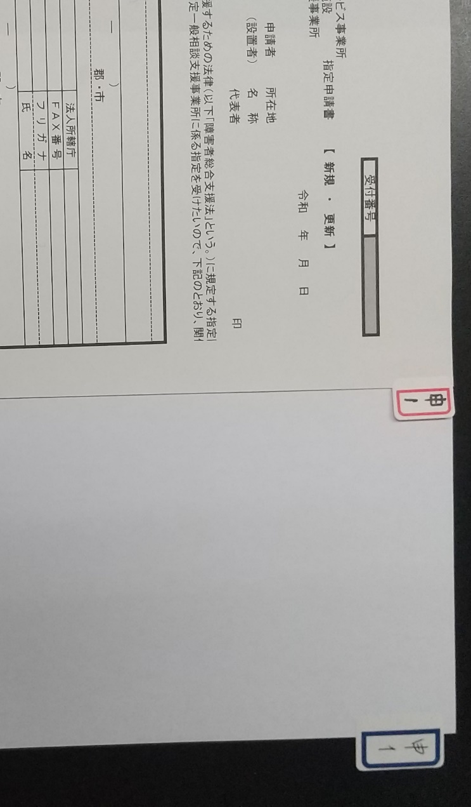
【誤ったインデックス例 】
申請書などに直接インデックスを貼りつけないでください
【正しいインデックス例 】
白紙にインデックスを貼りつけてインデックス用紙を作成してください。

